**Unity3D教程：发布Android的apk文件（一）**

Posted on 2013年07月12日 by U3d / [Unity3D 基础教程](http://www.unitymanual.com/category/manual/unity3d-%e5%9f%ba%e7%a1%80%e6%95%99%e7%a8%8b) /被围观 14 次

1.首先呢。Unity3D这个是必要的。然后就是一些运行的环境了。 Java(jdk). Android模拟器（sdk）[当然你有真机也可以]。这些可以从网上下载。

2. 安装

一．Java的安装。

这个非常简单。打开你下载好的选择个路径安装就可以了。在个就是环境配置。右击我的电脑－属性－高级－环境变量－新建三个路径（变量名有的话直接在上面操作就可以了）。

1.变量名JAVA_HOME

变量值C:\Program Files\Java\jdk1.7.0_03 (这个可能没有你必须新建。 注意：C:\Program Files\Java\jdk1.7.0_03这是我的。你的可能是D:\......,,E:\......) 这是我的java路径：

[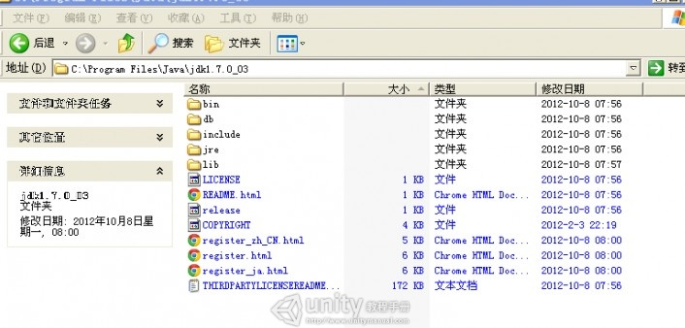](http://www.unitymanual.com/wp-content/uploads/2013/07/117.jpg)

Unity3D教程：发布Android的apk文件（一）

[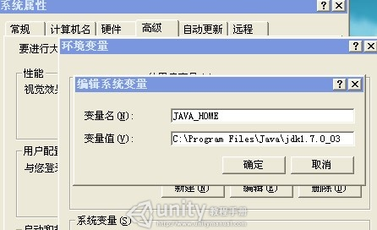](http://www.unitymanual.com/wp-content/uploads/2013/07/211.jpg)

Unity3D教程：发布Android的apk文件（一）

2.变量名CLASSPATH

变量值 .;%JAVA_HOME%\lib\tools.jar;%JAVA_HOME%\lib\dt.jar;%JAVA_HOME%\bin;C:\Program Files\Java\jdk1.7.0_03\jre\lib\ext\QTJava.zip。

[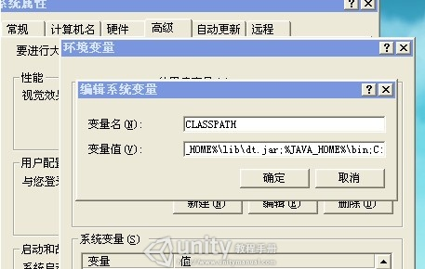](http://www.unitymanual.com/wp-content/uploads/2013/07/39.jpg)

Unity3D教程：发布Android的apk文件（一）

3.变量名Path 变量值C:\Program Files\Java\jdk1.7.0_03\bin（ 这个可能先前已经有了。这段路径你放在前后都无所谓。如果你放在后面C:\...前面要有个分号隔开。如果有了就不用了。）

[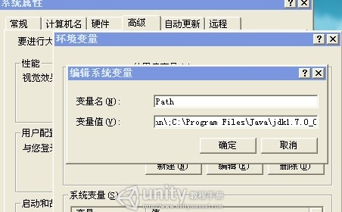](http://www.unitymanual.com/wp-content/uploads/2013/07/48.jpg)

Unity3D教程：发布Android的apk文件（一）

注意。这上面都是我个人的。你要清楚你的java安装路径。

二．Android模拟器（sdk）的安装。

这个非常简单。下载后直接解压就可以了。这个也需要环境设置。将你的模拟器platform-tools文件夹路径添加到上面讲的Path变量值下。我的是G:\adt-bundle-windows-x86\platform-tools。

[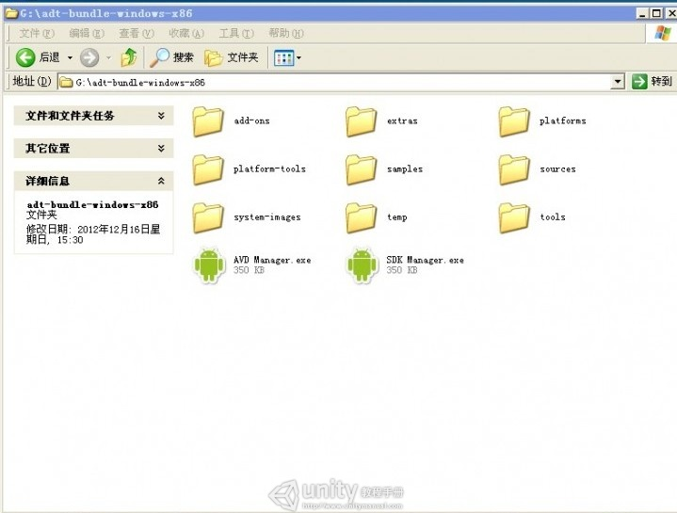](http://www.unitymanual.com/wp-content/uploads/2013/07/53.jpg)

Unity3D教程：发布Android的apk文件（一）

可以点击sdk Manager.exe。

[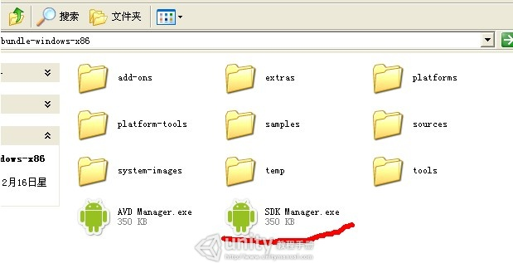](http://www.unitymanual.com/wp-content/uploads/2013/07/62.jpg)

Unity3D教程：发布Android的apk文件（一）

里面已经有我下载安装好的Android版本，2.3.3 3.0 3.1.（所以你下载的才那么大600多M）。

[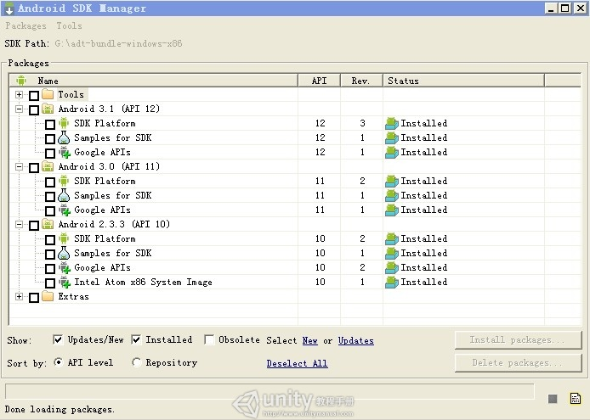](http://www.unitymanual.com/wp-content/uploads/2013/07/71.jpg)

Unity3D教程：发布Android的apk文件（一）

如果你需要更高的版本。可以运行更新你想要的更多版本